Draga djeco i pomagači kada rješite ova dva zadatka čeka vas zabavna izrada zmaja kojim ćete se moći poigrati vani.
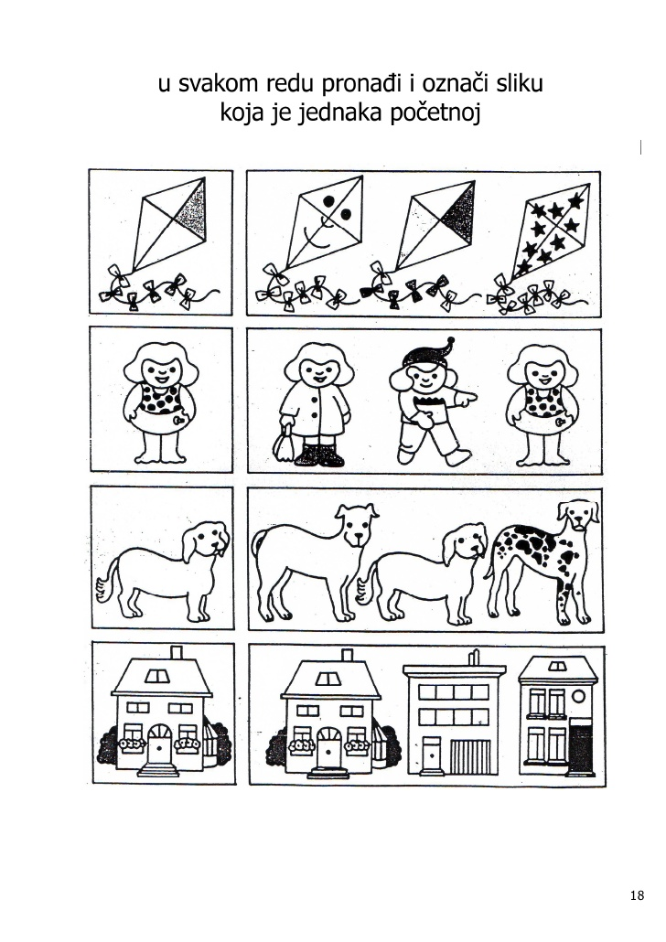
Pronađi po čemu se ove slike razlikuju i na jednoj slici bojicom označi.

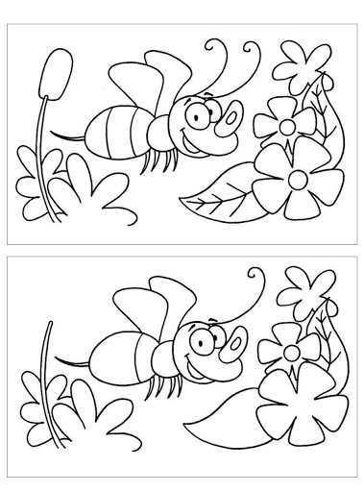

Kako napraviti zmaja? Brzo i lako uz pomoć najosnovnijeg materijala

Proljeće često zna biti promjenjivo, a dani sunčani i vjetroviti. Takvo vrijeme idealno je za puštanje zmaja. Napravite ga zajedno s djetetom i uživajte u novoj igrački, a tijekom nastajanja oslobodite svoju kreativnost.
Trebaju ti: 2 lista papira (kolaž papir, obični papir), dvije slamke (ili tanki drveni štapići), uzica, škare, selotejp, ravnalo, olovka i štapić od sladoleda.

Prvi korak: Dijete potaknite da samo oslika zmaja ili ga oboji u željenu boju.
Zalijepite dva lista papira jedan uz drugi, da dobijete veću površinu. Uz pomoć ravnala nacrtajte na papirima dijamantni oblik kakav zmajevi obično imaju. Zatim škarama izrežite željeni oblik.
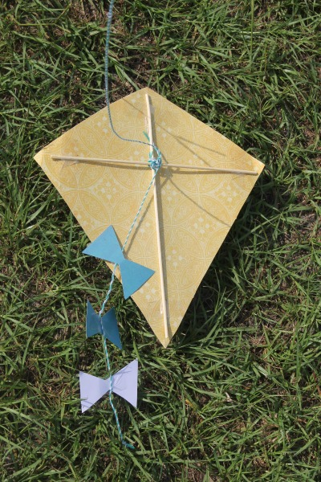
Drugi korak: Iskoristite dvije slamke ili drvene štapiće i zalijepite ih po dužini i širini dijamanta tako da dobijete oblik križa.
Treći korak: Uzmite uzicu ili špagu, i zavežite u čvrsti čvor na donjem djelu jedne slamke, kako biste zmaju napravili repić. Sami odredite koliko dug repić želite. Ostatak uzice zavežite u čvor na mjestu gdje se slamke ili štapići križaju, jer taj je dio najčvršći.
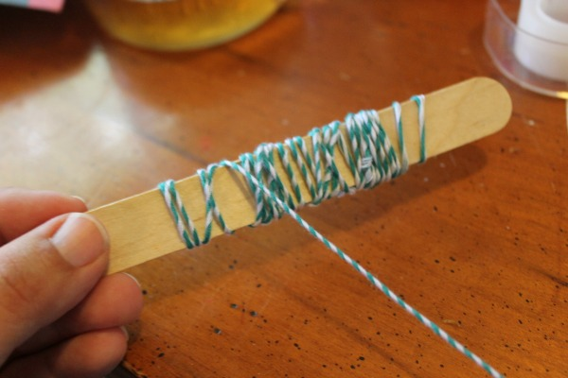
Četvrti korak: Od preostalog papira možete izrezati nekoliko trokutića ili mašnica koje ćete nanizati na samu uzicu, da zmaj ljepše izgleda.
Sad je sve spremno za uživanje u prvom vjetrovitom danu!
Uzmi zmaja za uzicu i pokušaj s njim trčati.

Može i ovako izgledati!
